

**Муниципальное образование**

**городское поселение Пойковский**

**Нефтеюганского муниципального района**

**Ханты-Мансийского автономного округа - Югры**

**АДМИНИСТРАЦИЯ**

**ГОРОДСКОГО ПОСЕЛЕНИЯ ПОЙКОВСКИЙ**

**ПОСТАНОВЛЕНИЕ**

29.02.2024 № 152-п

пгт. Пойковский

О присвоении адреса

В соответствии с Федеральным законом от 06.10.2003 № 131-ФЗ «Об общих принципах организации местного самоуправления в Российской Федерации», «Правилами присвоения, изменения и аннулирования адресов», утвержденными постановлением Правительства Российской Федерации от 19.11.2014 №1221, Административным регламентом предоставления муниципальной услуги «Присвоение объекту адресации адреса, аннулированию его адреса», утвержденным постановлением Администрации городского поселения Пойковский от 15.05.2018 №300-п, в целях приведения в соответствие сведений Единого государственного реестра недвижимости и адресного реестра городского поселения Пойковский в отношении ПОТРЕБИТЕЛЬСКОГО ГАРАЖНО-СТРОИТЕЛЬНОГО КООПЕРАТИВА ФАЗА (ИНН/ОГРН 8619008151/ 1038603451963):

1. Присвоить адрес элементу планировочной структуры, расположенному в кадастровом квартале 86:08:0020301 в границах поселка городского типа Пойковский:

-Страна – Российская Федерация (РФ);

-Субъект Российской Федерации – Ханты-Мансийский автономный округ-Югра (ХМАО-Югра);

-Муниципальный район – муниципальный район Нефтеюганский (м.р-н Нефтеюганский);

-Поселение – городское поселение Пойковский (г.п.Пойковский);

-Населенный пункт – поселок городского типа Пойковский (пгт.Пойковский);

-Элемент планировочной структуры – территория потребительского гаражно-строительного кооператива Фаза (тер. ПГСК Фаза), в соответствии с ситуационным планом, изложенным в приложении к настоящему постановлению.

2. Присвоить адрес объектам адресации, расположенным на территории потребительского гаражно-строительного кооператива Фаза, в соответствии с таблицей 1.

3. Отделу градостроительства и землепользования внести соответствующие изменения в государственный адресный реестр, адресный реестр муниципального образования городское поселение Пойковский, дежурный адресный план территории муниципального образования городское поселение Пойковский.

4. Настоящее постановление подлежит размещению на официальном сайте муниципального образования городское поселение Пойковский.

5. Настоящее постановление вступает в силу со дня подписания.

6. Контроль за исполнением постановления оставить за собой.

Глава городского поселения И.С.Бородина

Приложение к постановлению

Администрации городского

поселения Пойковский

№ 152-п от 29.02.2024

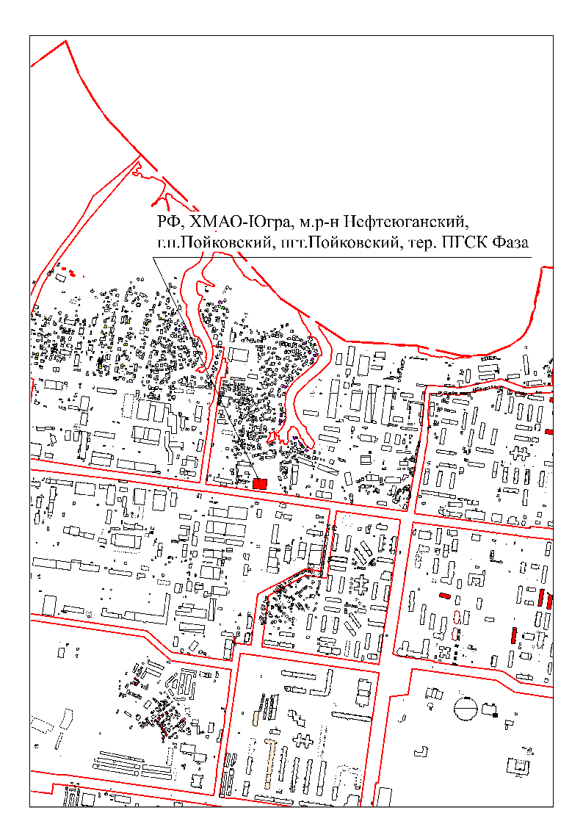

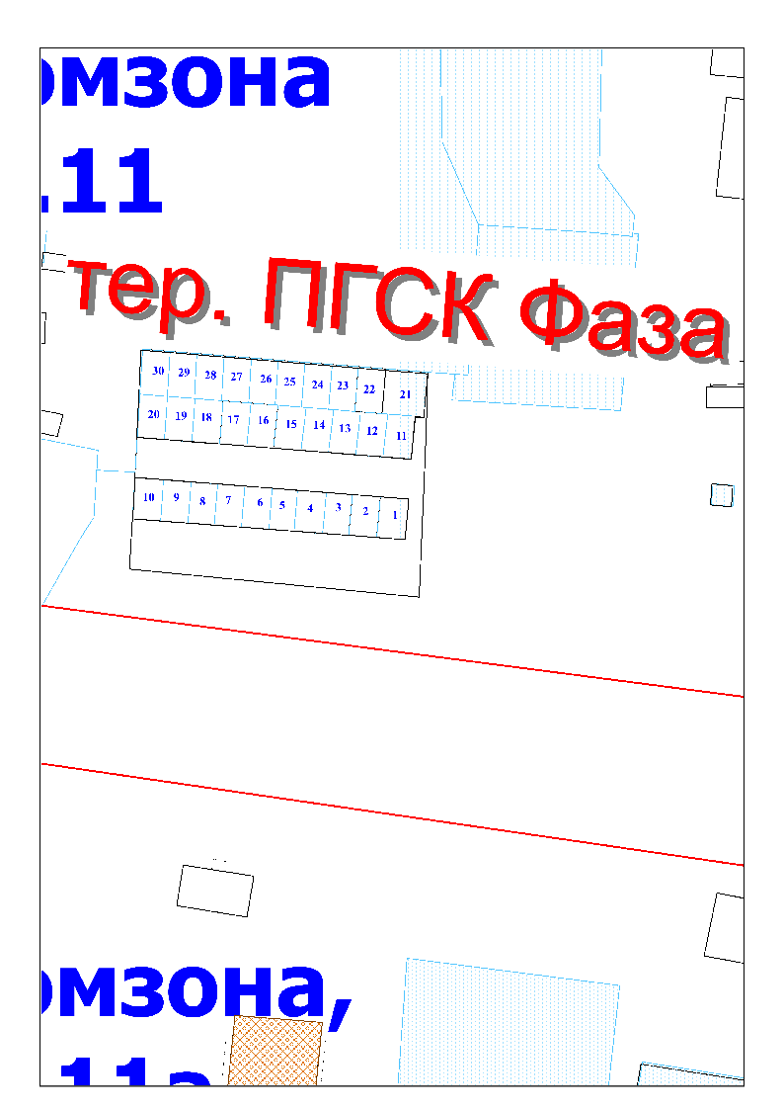

|  |  |  |  |  |  |  |  |
| --- | --- | --- | --- | --- | --- | --- | --- |
| Таблица 1 | | | | | | | |
| Страна | Субъект Российской Федерации | Муниципальный район | Поселение | Населенный пункт | Элемент планировочной структуры | Идентификационный элемент объекта адресации | Кадастровый номер |
| Россия  (РФ) | Ханты-Мансийский автономный округ-Югра  (ХМАО-Югра) | муниципальный район Нефтеюганский  (м.р-н Нефтеюганский) | городское поселение Пойковский  (г.п.Пойковский) | поселок городского типа Пойковский  (пгт.Пойковский) | территория потребительского гаражно-строительного кооператива Фаза  (тер. ПГСК Фаза) | земельный участок 1 (з/у 1) | 86:08:0020301:1799 |
| земельный участок 2 (з/у 2) | 86:08:0020301:1801 |
| земельный участок 3 (з/у 3) | 86:08:0020301:1819 |
| земельный участок 4 (з/у 4) | 86:08:0020301:1807 |
| земельный участок 5 (з/у 5) | 86:08:0020301:1823 |
| земельный участок 6 (з/у 6) | 86:08:0020301:1802 |
| земельный участок 7 (з/у 7) | 86:08:0020301:1870 |
| земельный участок 8 (з/у 8) | 86:08:0020301:1817 |
| земельный участок 9 (з/у 9) | 86:08:0020301:1816 |
| земельный участок 10 (з/у 10) | 86:08:0020301:1798 |
| земельный участок 11 (з/у 11) | 86:08:0020301:1813 |
| земельный участок 12 (з/у 12) | 86:08:0020301:1827 |
| земельный участок 13 (з/у 13) | 86:08:0020301:1822 |
| земельный участок 14 (з/у 14) | 86:08:0020301:1800 |
| земельный участок 15 (з/у 15) | 86:08:0020301:1814 |
| земельный участок 16 (з/у 16) | 86:08:0020301:1921 |
| земельный участок 17 (з/у 17) | 86:08:0020301:1919 |
| земельный участок 18 (з/у 18) | 86:08:0020301:1824 |
| земельный участок 19 (з/у 19) | 86:08:0020301:1831 |
| земельный участок 20 (з/у 20) | 86:08:0020301:1818 |
| земельный участок 21 (з/у 21) | 86:08:0020301:1806 |
| земельный участок 22 (з/у 22) | нет |
| земельный участок 23 (з/у 23) | 86:08:0020301:1821 |
| земельный участок 24 (з/у 24) | 86:08:0020301:1812 |
| земельный участок 25 (з/у 25) | 86:08:0020301:1805 |
| земельный участок 26 (з/у 26) | 86:08:0020301:1803 |
| земельный участок 27 (з/у 27) | 86:08:0020301:1811 |
| земельный участок 28 (з/у 28) | 86:08:0020301:1815 |
| земельный участок 29 (з/у 29) | 86:08:0020301:1804 |
| земельный участок 30 (з/у 30) | 86:08:0020301:1797 |
| земельный участок 31а (з/у 31а) | 86:08:0000000:33795 |
| гараж 1 (г-ж 1) | 86:08:0020301:1881 |
| гараж 2 (г-ж 2) | 86:08:0020301:1882 |
| гараж 3 (г-ж 3) | 86:08:0020301:1888 |
| гараж 4 (г-ж 4) | 86:08:0020301:1889 |
| гараж 5 (г-ж 5) | 86:08:0020301:1887 |
| гараж 6 (г-ж 6) | нет |
| гараж 7 (г-ж 7) | нет |
| гараж 8 (г-ж 8) | 86:08:0020301:1885 |
| гараж 9 (г-ж 9) | 86:08:0020301:1886 |
| гараж 10 (г-ж 10) | 86:08:0020301:1899 |
| гараж 11 (г-ж 11) | 86:08:0020301:1903 |
| гараж 12 (г-ж 12) | 86:08:0020301:1902 |
| гараж 13 (г-ж 13) | нет |
| гараж 14 (г-ж 14) | нет |
| гараж 15 (г-ж 15) | 86:08:0020301:1891 |
| гараж 16 (г-ж 16) | 86:08:0020301:1924 |
| гараж 17 (г-ж 17) | 86:08:0020301:1925 |
| гараж 18 (г-ж 18) | 86:08:0020301:1883 |
| гараж 19 (г-ж 19) | 86:08:0020301:1892 |
| гараж 20 (г-ж 20) | 86:08:0020301:1904 |
| гараж 21 (г-ж 21) | 86:08:0020301:1859 |
| гараж 22 (г-ж 22) | нет |
| гараж 23 (г-ж 23) | нет |
| гараж 24 (г-ж 24) | 86:08:0020301:1858 |
| гараж 25 (г-ж 25) | 86:08:0020301:1864 |
| гараж 26 (г-ж 26) | 86:08:0020301:1890 |
| гараж 27 (г-ж 27) | 86:08:0020301:1884 |
| гараж 28 (г-ж 28) | 86:08:0020301:1898 |
| гараж 29 (г-ж 29) | нет |
| гараж 30 (г-ж 30) | нет |